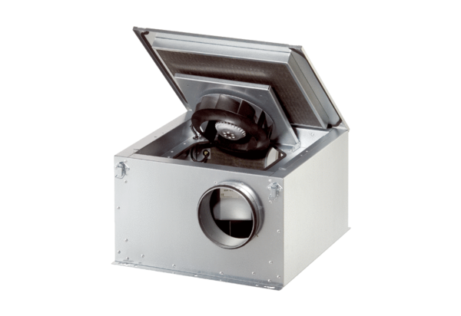Zvučno izolirana ventilacijska kutija ESR 16-2 SJedinica za pakiranje: 1 komAsortiman: C
Broj artikla: 0080.0618Proizvođač: MAICO

